Московский государственный технический университет им. Н.Э. Баумана

Факультет «Информатика и системы управления»

Кафедра ИУ5 «Системы обработки информации и управления»

Курс «Казовые компоненты интернет технологий»

Отчет по лабораторной работе №2

«Объектно-ориентированные возможности языка Python»

Выполнил: студент группы ИУ5-33Б Попов С. Д.

Руководитель: преподаватель каф. ИУ5 Гапанюк Ю.Е.

Москва, 2022 г.

Задание:

1. Необходимо создать виртуальное окружение и установить в него хотя бы один внешний пакет с использованием pip.
2. Необходимо разработать программу, реализующую работу с классами. Программа должна быть разработана в виде консольного приложения на языке Python 3.
3. Все файлы проекта (кроме основного файла main.py) должны располагаться в пакете lab_python_oop.
4. Каждый из нижеперечисленных классов должен располагаться в отдельном файле пакета lab_python_oop.
5. Абстрактный класс «Геометрическая фигура» содержит абстрактный метод для вычисления площади фигуры. Подробнее про абстрактные классы и методы Вы можете прочитать здесь.
6. Класс «Цвет фигуры» содержит свойство для описания цвета геометрической фигуры. Подробнее про описание свойств Вы можете прочитать здесь.
7. Класс «Прямоугольник» наследуется от класса «Геометрическая фигура». Класс должен содержать конструктор по параметрам «ширина», «высота» и «цвет». В конструкторе создается объект класса «Цвет фигуры» для хранения цвета. Класс должен переопределять метод, вычисляющий площадь фигуры.
8. Класс «Круг» создается аналогично классу «Прямоугольник», задается параметр «радиус». Для вычисления площади используется константа math.pi из модуля math.
9. Класс «Квадрат» наследуется от класса «Прямоугольник». Класс должен содержать конструктор по длине стороны. Для классов «Прямоугольник», «Квадрат», «Круг»:

o Определите метод "repr", который возвращает в виде строки основные параметры фигуры, ее цвет и площадь. Используйте метод format - https://pyformat.info/ o Название фигуры («Прямоугольник», «Квадрат», «Круг») должно задаваться в виде поля данных класса и возвращаться методом класса.

1. В корневом каталоге проекта создайте файл main.py для тестирования Ваших классов (используйте следующую конструкцию

- https://docs.python.org/3/library/__main__.html). Создайте следующие объекты и выведите о них информацию в консоль (N - номер Вашего варианта по списку группы):

* + Прямоугольник синего цвета шириной N и высотой N.
  + Круг зеленого цвета радиусом N. o Квадрат красного цвета со стороной N.
  + Также вызовите один из методов внешнего пакета, установленного с использованием pip.

1. Дополнительное задание. Протестируйте корректность работы Вашей программы с помощью модульного теста.

# Текст программы:

# main.py

from lab_python_oop.rectangle import Rectangle

from lab_python_oop.circle import Circle

from lab_python_oop.square import Square

from cowsay import cow, trex, dragon

def main():

    r = Rectangle("синего", 9, 9)

    c = Circle("зеленого", 9)

    s = Square("красного", 9)

    trex(r.__repr__())

    dragon(c.__repr__())

    cow(s.__repr__())

if __name__ == "__main__":

    main()

# test.py

import unittest

from lab_python_oop.rectangle import Rectangle

from lab_python_oop.circle import Circle

from lab_python_oop.square import Square

import math

class Test_Rectangle(unittest.TestCase):

    def test_rect_init(self):

        r = Rectangle("малинового", 19, 11)

        self.assertEqual(r.get_figure_type(), 'Прямоугольник')

        self.assertEqual(r.fc.colorproperty, 'малинового')

        self.assertEqual(r.width, 19)

        self.assertEqual(r.height, 11)

        self.assertEqual(r.square(), r.height * r.width)

    def test_rect_repr(self):

        r = Rectangle("малинового", 19, 11)

        self.assertEqual(r.__repr__(), 'Прямоугольник малинового цвета шириной 19 и высотой 11 площадью 209.')

class Test_Circle(unittest.TestCase):

    def test_circ_init(self):

        c = Circle("зеленого", 12)

        self.assertEqual(c.get_figure_type(), 'Круг')

        self.assertEqual(c.fc.colorproperty, 'зеленого')

        self.assertEqual(c.r, 12)

        self.assertEqual(c.square(), math.pi * (c.r ** 2))

    def test_circ_repr(self):

        c = Circle("зеленого", 12)

        self.assertEqual(c.__repr__(), 'Круг зеленого цвета радиусом 12 площадью 452.3893421169302.')

class Test_Square(unittest.TestCase):

    def test_sq_init(self):

        s = Square("красного", 12)

        self.assertEqual(s.get_figure_type(), 'Квадрат')

        self.assertEqual(s.fc.colorproperty, 'красного')

        self.assertEqual(s.width, 12)

        self.assertEqual(s.height, 12)

        self.assertEqual(s.square(), s.height * s.width)

    def test_sq_repr(self):

        s = Square("красного", 12)

        self.assertEqual(s.__repr__(), 'Квадрат красного цвета со стороной 12 площадью 144.')

if __name__ == '__main__':

    unittest.main()

lab_python_opp/figure.py

from abc import ABC, abstractmethod

class Figure(ABC):

    """

    Абстрактный класс «Геометрическая фигура»

    """

    @abstractmethod

    def square(self):

        """

        содержит виртуальный метод для вычисления площади фигуры.

        """

        pass

# lab_python_opp/circle.py

from lab_python_oop.figure import Figure

from lab_python_oop.color import FigureColor

import math

class Circle(Figure):

    """

    Класс «Круг» наследуется от класса «Геометрическая фигура».

    """

    FIGURE_TYPE = "Круг"

    @classmethod

    def get_figure_type(cls):

        return cls.FIGURE_TYPE

    def __init__(self, color_param, r_param):

        """

        Класс должен содержать конструктор по параметрам «радиус» и «цвет». В конструкторе создается объект класса «Цвет фигуры» для хранения цвета.

        """

        self.r = r_param

        self.fc = FigureColor()

        self.fc.colorproperty = color_param

    def square(self):

        """

        Класс должен переопределять метод, вычисляющий площадь фигуры.

        """

        return math.pi*(self.r**2)

    def __repr__(self):

        return '{} {} цвета радиусом {} площадью {}.'.format(

            Circle.get_figure_type(),

            self.fc.colorproperty,

            self.r,

            self.square()

        )

# lab_python_opp/rectangle.py

from lab_python_oop.figure import Figure

from lab_python_oop.color import FigureColor

class Rectangle(Figure):

    """

    Класс «Прямоугольник» наследуется от класса «Геометрическая фигура».

    """

    FIGURE_TYPE = "Прямоугольник"

    @classmethod

    def get_figure_type(cls):

        return cls.FIGURE_TYPE

    def __init__(self, color_param, width_param, height_param):

        """

        Класс должен содержать конструктор по параметрам «ширина», «высота» и «цвет». В конструкторе создается объект класса «Цвет фигуры» для хранения цвета.

        """

        self.width = width_param

        self.height = height_param

        self.fc = FigureColor()

        self.fc.colorproperty = color_param

    def square(self):

        """

        Класс должен переопределять метод, вычисляющий площадь фигуры.

        """

        return self.width*self.height

    def __repr__(self):

        return '{} {} цвета шириной {} и высотой {} площадью {}.'.format(

            Rectangle.get_figure_type(),

            self.fc.colorproperty,

            self.width,

            self.height,

            self.square()

        )

# lab_python_opp/square.py

from lab_python_oop.rectangle import Rectangle

class Square(Rectangle):

    """

    Класс «Квадрат» наследуется от класса «Прямоугольник».

    """

    FIGURE_TYPE = "Квадрат"

    @classmethod

    def get_figure_type(cls):

        return cls.FIGURE_TYPE

    def __init__(self, color_param, side_param):

        """

        Класс должен содержать конструктор по параметрам «сторона» и «цвет».

        """

        self.side = side_param

        super().__init__(color_param, self.side, self.side)

    def __repr__(self):

        return '{} {} цвета со стороной {} площадью {}.'.format(

            Square.get_figure_type(),

            self.fc.colorproperty,

            self.side,

            self.square()

        )

# lab_python_opp/color.py

class FigureColor:

    """

    Класс «Цвет фигуры»

    """

    def __init__(self):

        self._color = None

    @property

    def colorproperty(self):

        """

        Get-аксессор

        """

        return self._color

    @colorproperty.setter

    def colorproperty(self, value):

        """

        Set-аксессор

        """

        self._color = value

requrements.txt



Примеры выполнения:

main.py

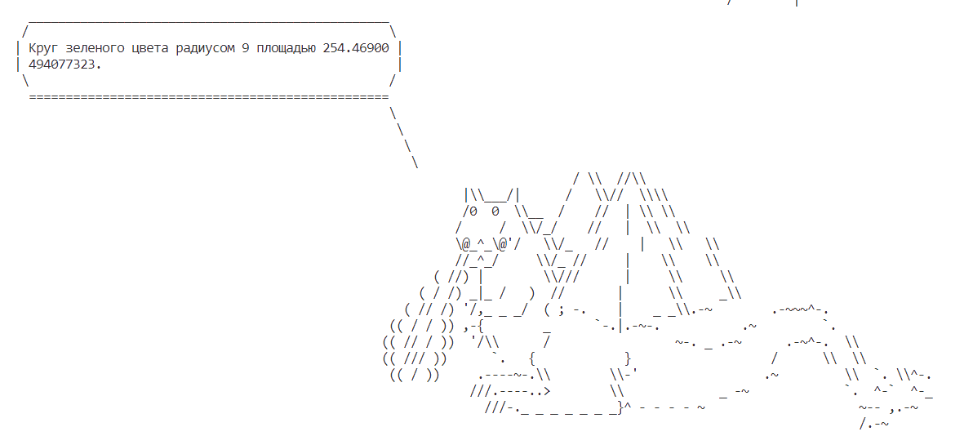

test.py

